Ancoamaya, 13 de setiembre del 2024.

**OFICIO Nº 16-2024-DUGELEC/DIEI Nº 694 –A.**

**SEÑORA** : Dra. Norka Belinda Ccori Toro

Directora de la UGEL El Collao - Ilave

Presente.-

**ASUNTO : Remite horario escolar de estudiantes y docentes de la IEI N° 694 Ancoamaya.**

*******************************************************************

Me es grato dirigirme a su digna persona, con la finalidad de saludarle muy cordialmente y al mismo tiempo remitir el horario escolar de estudiantes y docentes de la IEI N° 694 Ancoamaya jurisdicción de la UGEL El Collao Ilave.

Es propicia la oportunidad para expresarle las muestras de mi consideración y estima personal.

Atentamente,

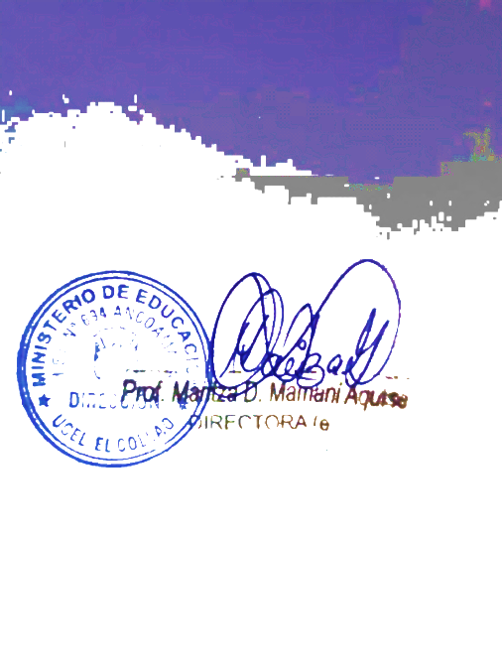

**HORARIO ESCOLAR DE ESTUDIANTES Y DOCENTE DE LA IEI N° 694 ANCOAMAYA**

|  |  |  |  |  |  |
| --- | --- | --- | --- | --- | --- |
| **HORA** | **LUNES** | **MARTES** | **MIERCOLES** | **JUEVES** | **VIERNES** |
| 8:30 | Ingreso de directora ( docente) | | | | |
| 8:30 a 9:00 | Recepción de las niñas/os | | | | |
| 9:00 a 9:15 | Actividades de rutina | | | | |
| 9:15 a 10:15 | Juego libre en los sectores | | | | |
| 10:15 a 11:15 | Desarrollo de la actividad de aprendizaje | | | | |
| 11:15 a 11:45 | Recreo, Refrigerio, loncheras y aseo | | | | |
| 11:45 a 12:15 | Hora de lectura (Plan lector) | | | | |
| 12:15 a 12:45 | Talleres: dramatización, danza, grafico plástico, música, psicomotricidad | | | | |
| 12:45 a 1:00 | Actividades permanentes de salida | | | | |
| 1:15 | Salida de docente | | | | |
| 2:00pm | Salida de directora | | | | |
| 2 horas de trabajo administrativo en Ilave que cumple la directora | | | | | |

